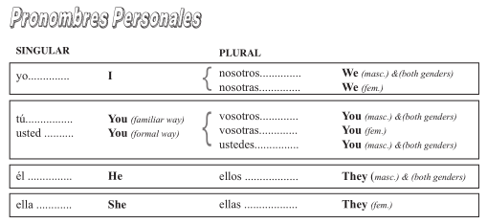

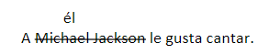
*Type your answer in the highlighted space to the side of the sentence.

- Sra. Wobbeking es extrovertida. .

- Mi amigo es alto. .

- Davíd corre a la tienda. .

- Elena come los vegetales. .

- Armando y Rosa son románticos. .

- Las Señoras Judson y Kelley son profesoras. .

- A Sra. Schomaker le gustan las matemáticas. .

- Ana y Luisa bailan todos los días. .

*In the highlighted space to the right, type the Spanish pronoun that can replace the noun in boldface.

- She is my boss. .

- How are you doing, Pedro? .

- I am tired. .

- Pedro is late .

- My uncles are busy. .

- Sandra and Paula are here. .

- Are you the Captain, Sir? .

- Are you all going to the class? .

- We are not leaving. .

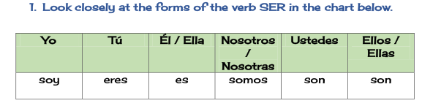
II. El verbo ser.
Write the correct form of the verb ser for each given subject:
- Yo Carolina.

- Tim y yo amigos.

- Nancy de México.

- Tú inteligente.

- Usted estudiante de la escuela.

- Ana alta.

- Tomás, Estela y yo hermanos.

- Los estudiantes amigables.

- El director de California.

- Nosotros doctores.

III. Unscramble the sentences below, and type in space.
- de – – Perú – – eres - - tú .

- es – – mi – – ella – – amiga .

- guapos – – somos – – nosotros .

- él – – de – – Chile – – es .

- inteligente – – soy - - yo .

